绿色建筑设计评价标识
自评估报告

申报项目名称： | 潮升-绿色节能办公社区
申报单位名称：
建筑类型： | 公共建筑
目标星级： | ★★★ | 分数： | 84.91
自评依据： | 《绿色建筑评价标准》GB/T 50378-2014

住房和城乡建设部科技发展促进中心 组织编制
2022年2月18日

填写说明
1、 本报告用于申请绿色建筑设计评价标识，由申报单位填写；
2、 “得分自评”项的填写方式：在自评得分分类对应的表格中，填写符合项目情况的得分，不达标的条文，自评得分填写“0”；不参评的条文填写“不参评”，注明理由，并在“实际提交材料”中提供证明材料，其得分处理方式按相关规定执行；
3、 “实际提交材料”中列表填写对应条文实际提交的材料的全称、查阅路径；
4、 填写本报告时，可进行编辑性修改，但不应自行删除技术内容和要求。

一、 项目概况
项目的基本信息：
1、项目名称：潮升-绿色节能办公社区
2、项目地址：
3、项目建设单位：
4、项目建筑类型及数量：
建筑类型：□住宅、√办公、□商业、□旅馆、□养老、□幼儿园、□医院、□其他
数量： 栋
5、建筑面积：
项目用地面积：7760.1（平方米），总建筑面积：18870.78（平方米），
地上建筑面积：15346.71（平方米），地下建筑面积：3524.07（平方米）
6、建筑层数：
地上层数： （层），地下层数： （层）
7、项目描述：
简要对项目的基本情况进行描述。（500字以内）
本项目地处南京市栖霞区化工新村-北区，地理位置优越，我们注重考虑目标群体的特殊性，致力于为商户提供便捷合理办公场地。满足城市中办公服务大楼的设计要求。
该设计结合包容、内敛和低调的徽派建筑特点，以黑白灰色为主色调，室内多以青砖铺就，院落是砖石混砌，少有特别复杂的石雕和木雕。漂亮的草铺地停车场，处处体现出自然与人结合的美丽景色。
综合大楼提供多种功能类型，全面体现了人性化合理布局及理念，各种功能用房为后者提供了更多的选择，将情怀完关融入生活，通透完阔，功能分区充善。周边整洁的街道，温慈的环境为办公营造出关好的生活空间，追求在融会中的完类统一。

三个申报星级评分要求分别为50/60/80分。经自评估，本项目的控制项全部达标，每类指标评分项得分均不小于40分，评分项与加分项的加权总得分达到 3 星级的标准。各章节得分情况见表1：
表1项目自评得分情况
 | 节地与室外环境 | 节能与能源利用 | 节水与水资源利用 | 节材与材料资源利用 | 室内环境质量 | 提高与创新
总分值 | 100 | 100 | 100 | 100 | 100 | —
最低分值 | 40 | 40 | 40 | 40 | 40 | —
不参评分值 | 3 | 3.0 | 14 | 26 | 5 | 1
自评得分 | 90 | 88.0 | 76 | 52 | 67 | 2
换算得分 | 92.80 | 90.70 | 88.40 | 70.30 | 70.50 | 2.00
居住建筑权重 | 0.21 | 0.24 | 0.20 | 0.17 | 0.18 | —
公共建筑权重 | 0.16 | 0.28 | 0.18 | 0.19 | 0.19 | —
加权得分 | 14.85 | 25.40 | 15.91 | 13.36 | 13.39 | 2.00

自评总分： 84.91 ；
本项目星级：80；

二、项目效果图（需标示申报范围）
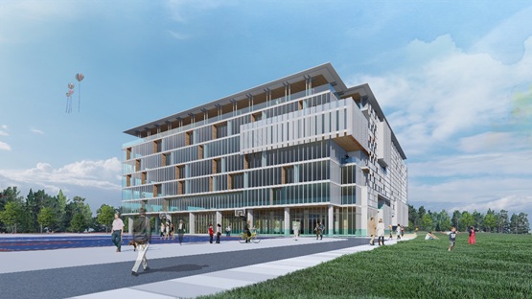

项目地理位置、建筑面积、层数、高度、主要功能等概述：

三、自评内容
4 节地与室外环境
子项 | 条文编号 | 条文 | 满分 | 不参评分 | 达标/得分
控制项 | 4.1.1 | 选址合规 | / | — | √
控制项 | 4.1.2 | 场地安全 | / | — | √
控制项 | 4.1.3 | 无超标污染源 | / | — | √
控制项 | 4.1.4 | 日照标准 | / | — | √
评分项 | 4.2.1 | 节约集约用地 | 20 | 0 | 19
评分项 | 4.2.2 | 绿化用地 | 9 | 0 | 9
评分项 | 4.2.3 | 地下空间 | 6 | 0 | 6
评分项 | 4.2.4 | 光污染 | 4 | 0 | 4
评分项 | 4.2.5 | 环境噪声 | 4 | 0 | 4
评分项 | 4.2.6 | 风环境 | 6 | 0 | 6
评分项 | 4.2.7 | 热岛强度 | 4 | 0 | 3
评分项 | 4.2.8 | 公共交通设施 | 9 | 0 | 9
评分项 | 4.2.9 | 无障碍设计 | 3 | 0 | 3
评分项 | 4.2.10 | 停车场所 | 6 | 0 | 6
评分项 | 4.2.11 | 公共服务设施 | 6 | 0 | 6
评分项 | 4.2.12 | 生态补偿措施 | 3 | 3 | 0
评分项 | 4.2.13 | 绿色雨水设施 | 9 | 0 | 3
评分项 | 4.2.14 | 径流总量控制 | 6 | 0 | 6
评分项 | 4.2.15 | 绿化方式与植物 | 6 | 0 | 6
合计 |  |  | 101.0 | 3.0 | 90.0

